# Hvordan skrive ut

Logg inn på [**https://utskrift.rogfk.no**](https://utskrift.rogfk.no). Det er mulig du må logge inn 2 ganger

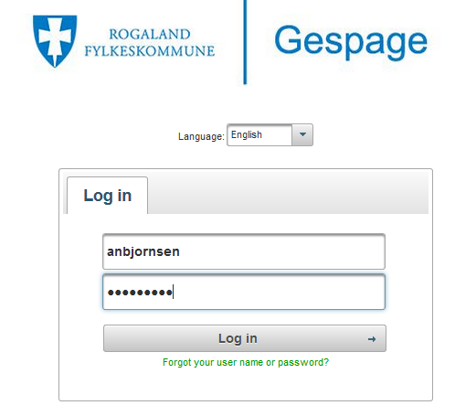

It’s Learning kontoen din

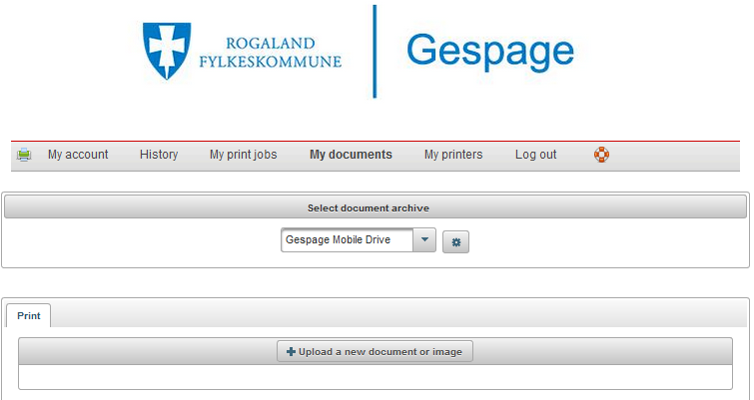

NESTE ARK

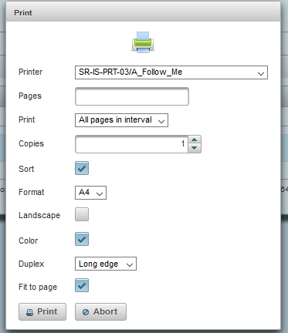

Ikke rør denne

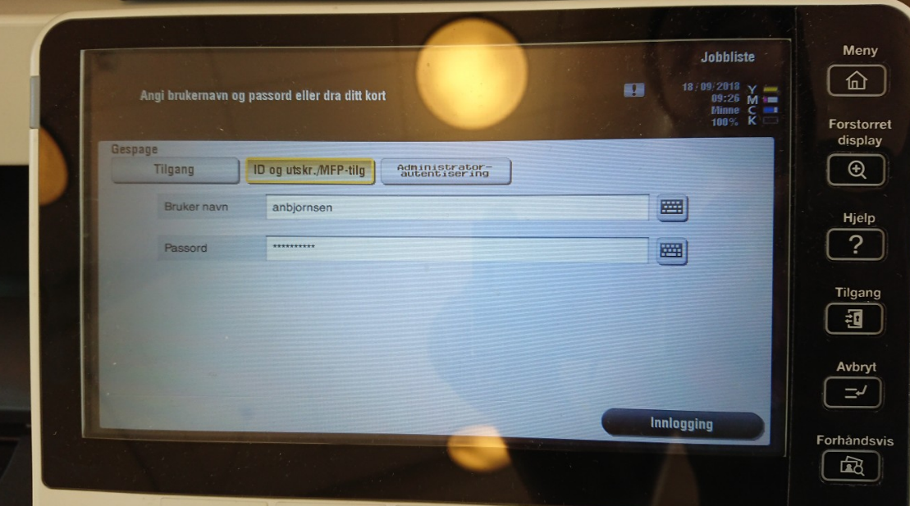

Når du er innlogget vil du se et pengebeløp som gjenstår. Dette er kun symbolsk, og har ingenting med ekte penger å gjøre.

Trykk her for å logge ut

Når du er logget inn vil utskriften din komme ut

It’s Learning kontoen din

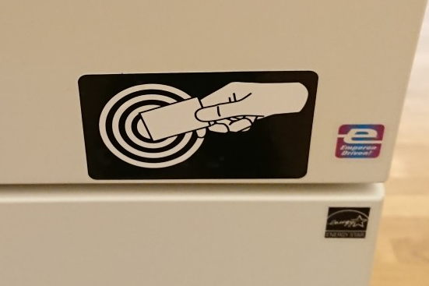

***VALGFRITT***

*Du kan legge et elevkort her* ***før*** *du skriver inn brukernavn, så vil kortet kobles til din bruker. Neste gang du skal skrive ut trenger du kun kort for å logge inn. Dette er ikke et krav!*